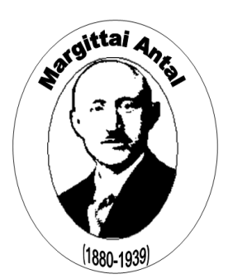BIOLÓGIA VERSENY
10. osztály
2017.02.18.
 |  | Kód
Elérhető pontszám: | 150
Elért pontszám:

- Definíció (2 pont)

- A sejt szerkezetét és élettevékenységét vizsgáló tudomány________________
- Az élő rendszerekben a molekulák szintjén végbemenő folyamatokat vizsgáló tudomány__________________

- Egyszerű választás (15 pont)

- Kinek a nevéhez fűződnek a genetika alapvető törvényszerűségeinek felfedezései?

- Ernst Haeckel
- Gregor Mendel
- Charles Darwin
- Karl Linné
- Nevezzétek meg a biológiai rendszereknek azon képességét, hogy viszonylag stabil állapotban tudják tartani belső környezetük összetételét és tulajdonságait!

- fagocitózis
- metabolizmus
- homeosztázis
- adaptáció
- Melyik nem organogén elem?

- foszfor
- nitrogén
- hidrogén
- oxigén

- Milyen koncentrációjú a fiziológiás sóoldat?

- 1,0%
- 0,9%
- 0,5%
- 0,75%

- Hogyan nevezzük a vízben jól oldódó anyagokat?

- amfoterek
- acidofilek
- hidrofóbok
- hidrofilek

- Melyik elem atomjai találhatóak meg a klorofillmolekulában?

- magnézium
- vas
- réz
- kálium

- Nevezzétek meg a fehérje természetes szerkezetének helyreállását a sérülését követően!

- destrukció
- renaturáció
- denaturáció
- koaguláció

- Melyik vegyület szállítja az örökletes információ egy részét a sejtmagból a fehérjeszintézis helyére?

- DNS
- iRNS
- tRNS
- ATP

- Melyik vegyület felépítésében nem található meg az uracil?

- DNS
- iRNS
- tRNS
- rRNS

- Melyik vegyület része az antikodon?

- DNS
- iRNS
- tRNS
- rRNS

- Milyen vegyület található meg a gombák sejtfalában a felsoroltak közül?

- enzimek
- kalcium-karbonát
- kitin
- szilícium-dioxid

- Milyen alakú az emberi DNS?

- spirál
- hélix
- kettős spirál
- kettős hélix

- Melyik sejtalkotó kétmembrános?

- riboszóma
- lizoszóma
- mitokondrium
- Golgi-készülék

- Melyik folyamat során megy végbe a kromoszómák konjugációja?

- mitózis
- első meiotikus osztódás
- második meiotikus osztódás
- sejtsarjadzás

- Válaszd ki a helyes sorrendet!

  - profázis, metafázis, anafázis, telofázis
  - metafázis, profázis, telofázis, anafázis
  - anafázis, metafázis, profázis, telofázis
  - telofázis, profázis, metafázis, anafázis

- Többszörös választás (20 pont)
- Jelöld meg a mikroelemeket az alábbiak közül!
- kalcium
- vas
- fluor
- cink
- Mely vegyületek szolgálhatnak energiaforrásként a sejtben?
- víz
- szénhidrátok
- ásványi sók
- lipidek
- Nevezzétek meg a mag nélküli sejteket!
  - emlősök vörösvérsejtjei
  - hámsejtek
  - leukociták
  - emlősök trombocitái
- Mely sejtorganellumok tartalmaznak DNS-t?
- riboszómák
- mitokondriumok
- lizoszómák
- kloroplasztoszok
- Mi okozhatja a fehérjék denaturációját?
- a nagy felület
- hőmérséklet emelkedése
- víz mennyiségének fokozódása
- tömény elektrolitok
- Melyik diszacharid?
- szacharóz
- amilopektin
- maltóz
- amilóz
- Mi jellemző az RNS-molekulára?
- egysoros nukleotidlánc
- uracilt is tartalmas
- ribózt tartalmaz
- timint is tartalmaz
- Melyek pirimidinbázisok?
- adenin
- guanin
- citozin
- timin
- Melyek autotróf szervezetek?
- harasztok
- zárvatermők
- nyitvatermők
- szivacsok
- Melyek heterotróf szervezetek?
- a gombák
- az állatok
- a mohák
- az ember

- Nevezd meg, hogy milyen sejtalkotókat látsz az alábbi ábrákon! (8 pont)

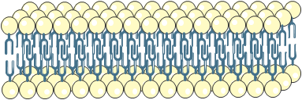

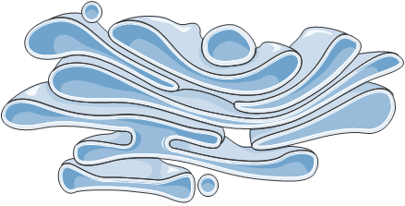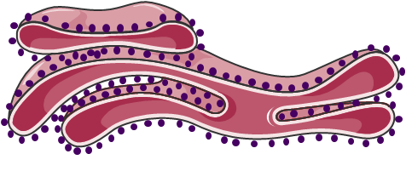

- Négyféle asszociáció (10 pont)

    - mitózis
    - meiózis

1.
2.
3.
4.
5.
6.
7.
8.
9.
10.

    - mindkettő
    - egyik sem

- testi sejtek osztódása az állatokban
- számtartó osztódás
- folyamata előtt a DNS megkettőződik
- génkicserélődés jellemző rá
- redukciós sejtosztódás
- folyamata során nem jönnek létre kromoszómák
- két osztódásból áll
- folyamata során kromatidák alakulnak ki
- az ivarsejteket alakítja ki az állatokban
- folyamata során nem jönnek létre kromatidák

- Ötféle asszociáció (10 pont)

- citoplazma
- sejtmag
- sejtmembrán
- mitokondrium
- színtest

- DNS-tartalmú sejtalkotó, melynek hiányából származik a prokarióták neve
- a citromsavciklus színhelye
- benne van a többi sejtalkotó
- a fotolízis színhelye
- a citoplazmát határolja
- alapszerkezete fehérjehálózat
- fényelnyelő pigmenteket tartalmaz
- a terminális oxidáció színhelye
- szerkezetében félfolyékony lipidrétegben „úsznak” a fehérjék
- belőle alakulnak ki a kromoszómák

1 | 2 | 3 | 4 | 5 | 6 | 7 | 8 | 9 | 10

- Párosítsd a tudós nevét a nevéhez fűződő állítással! (4 pont)

- R. Hook
- A. van Leeuwenhoek
- T. Schwann

A
B
C
D

- I. Mecsnyikov

- Felfedezte a fagocitózis jelenségét
- Felfedezte a pinocitózis jelenségét
- Javasolta a sejt kifejezés használatát
- Felfedezte és leírta a baktériumsejteket
- Lefektette a sejtelmélet alapjait

- Szöveg kiegészítés (11 pont)

A fehérjeszintézis folyamata

A fehérjeszintézis a ____________________ történik. A riboszóma két ____________________ a hírvivő RNS jelenlétében összekapcsolódik. A fehérjelánc szintézise a ____________________ jellel indul. Ehhez kapcsolódik antikodonjával a lánckezdő ____________________. Az ____________________ következő bázishármasához is kötődik a megfelelő ____________________ tRNS. Ezután enzimek közreműködésével a tRNS-ek két aminosava között ____________________ alakul ki. A kéttagú peptid a második tRNS-re kerül. A lánckezdő tRNS leválik, a riboszóma pedig „tovább lép” az mRNS-en. Az mRNS következő ____________________ egy újabb aminosavat szállító tRNS kötődik. A peptidkötés kialakulásakor a lánc a harmadikként kötődő tRNS-re kerül. A riboszóma ismét „tovább lép”, a soron következő kodonhoz pedig kapcsolódik a megfelelő tRNS, és így tovább. Az mRNS bázishármasainak leolvasása folyamatosan, átfedés és kihagyás nélkül történik. A ____________________ szintézise mindaddig folytatódik, amíg az mRNS-molekulán egy ____________________ nem következik. Ennél a helynél megszakad a szintézis, mivel nincs olyan antikodonú tRNS, amely a stopjelhez kötődhetne. A kész polipeptid ezt követően ____________________ a tRNS-ről.

- Igaz - Hamis (10 pont)
Állapítsd meg az egyes állításokról, hogy igazak-e vagy hamisak!
  - A mitózis metafázisában a kromatidák a sejt ellenkező pólusaihoz húzódnak.
  - A profázis a mitózis legrövidebb ideig tartó szakasza.
  - A crossing over a második meiotikus osztódás során megy végbe.
  - Az első meiotikus osztódás végeredményeként egy diploid sejtből két haploid sejt keletkezik.
  - A második meiotikus osztódás végeredményeként két haploid sejtből négy haploid sejt jön létre.
- A csalánozók többsége ragadozó; zsákmányukat csalánsejtek segítségével ejtik el.
- Az örvényférgek a többi laposféreg fajhoz hasonlóan parazita életmódot folytatnak.
- A fonalférgek méretei a milliméter részétől (például talajlakó hengeresférgek) 8 m -ig terjed az (ámbráscet parazitája).
- Az ízeltlábúaknál csakúgy, mint a hengeres férgeknél az egyedfejlődés során kialakul a kevert testüreg.
- A csigák test folyadéka nyílt keringési rendszerben áramlik.
1 | 2 | 3 | 4 | 5 | 6 | 7 | 8 | 9 | 10

- Ábrafelismerés (10 pont)
Nevezd meg a számokkal jelölt szervmódosulásokat!

Gyökérmódosulások megnevezése | A szerv száma

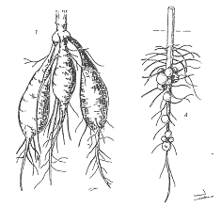
1 | 2 | 3 | 4 | 5

- Számítási feladat (8 pont)
A fehérjemolekula tömege 65 400 a.t.e. Milyen az adott fehérjemolekulát kódoló DNS-szakasz hossza és molekulatömege?

- Táblázatkitöltés (10 pont)

1 mól glükóz lebontása során milyen anyagmennyiségű termék(ek) keletkeznek a felsorolt folyamatokban? Töltsd ki a táblázat hiányzó adatait!
A folyamat neve | Végtermék(ek) (anyagmennyiség és a vegyület neve) | ATP-nyereség  (mol) | Mely emberi szövetekre jellemző
Tejsavas erjedés
Alkoholos erjedés |  |  | --------------------
Biológiai oxidáció

Milyen szakaszokra bomlik a biológiai oxidáció?

Hol játszódik le a glikolízis?

- Négyféle asszociáció (12 pont)

A. az emésztőrendszer feladata
B. a légzőszervrendszer része
C. a bőrre jellemző
D. a mozgásszervrendszerre jellemző

1. alveolák
2. részt vesz a hőszabályozásban
3. mechanikai aprítása
4. izmok alkotják
1.
2.
3.
4.
5.
6.
7.
8.
9.
10.
11.
12.

5. külső rétege elszarusodik
6. csontok alkotják
7. enzimatikus lebontás
8. orrgarat
9. faggyúmirigyek találhatóak benne
10. a bélsár kiürítése
11. porcok alkotják
12. pajzsporc

- GENIUS-os feladatok (20 pont)

Tudósok portréit látjátok a képeken.
Nevezzétek meg a tudósokat, és párosítsátok a felfedezéseiket a tudósokkal!
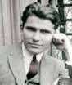 | 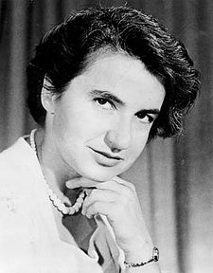 | 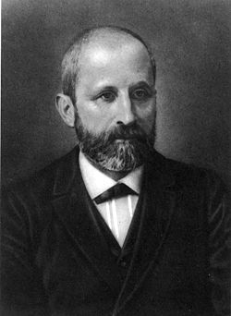 | 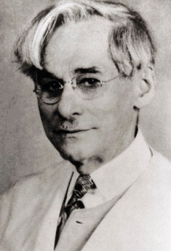
A | B | C | D
- Az élőlényekből származó DNS-ekben a pirimidin nukleotidok mennyisége egyenlő a purin nukleotidok mennyiségével.
- Tetranukleotid hipotézise sokáig uralta a DNS felépítésére vonatkozó gondolatokat.
- Megállapította, hogy a sejtek a fehérjéken kívül tartalmaznak egy olyan anyagot, amely sav hatására kicsapódik ezt az anyagot nukleinnek nevezte el.
- Elsőként készítette el a DNS röntgendiffrakciós képét.

Rakd időrendi sorrendbe felfedezéseket (nem kell az évszámokat leírni)! Kezd a legkorábbival!
__________________________

Griffith kísérletei során felismerte a fehérjék és a gének között meglévő kapcsolatot. A táblázatban összefoglaltuk Griffith klasszikus kísérletét.

Töltse ki a táblázatot! Az első kísérlet eredményét megadtuk.
Az egereknek beadott Pneumococcus baktériumok |  |  | Eredmény  (az egér sorsa)
Vad, élő | Vad, hővel elölt | Tok nélküli mutáns
+ |  |  | elpusztult
 | +
 |  | +
 | + | +

Griffith kísérletsorozatát az 1930-as években Avery folytatta. Ő a hővel elölt és a toknélküli mutáns baktérium tenyészethez különféle bontóenzimeket, többek közt proteázt, amilázt és nukleázt kevert. Ezek az enzimek nem károsították az élő baktériumsejteket, de hatottak az oldatban szabadon áramló molekulákra. Ezt a kezelt baktériumkeveréket juttatta be az egerek szervezetébe.

Mit szeretett volna kideríteni Avery, amikor ezt a kísérletet elvégezte?

Mivel kísérletezett Hershey és Chase?

Töltsd ki a jegyzőkönyv eredményeit összefoglaló táblázatot!
Pneumococcus baktériumok |  | Bontóenzimek |  |  | Eredmény
Vad, hővel elölt | Tok nélküli mutáns | Proteáz | nukleáz | amiláz | Az egér sorsa
+ | + |  |  | +
+ | + | +
+ | + |  | +

Javítás
№ | Az adott feladatra kapható maximális pont | Elért pont az adott feladatra
I. | 2
II. | 15
III. | 20
IV. | 8
V. | 10
VI. | 10
VII. | 4
VIII. | 11
IX. | 10
X. | 10
XI. | 8
XII. | 10
XIII. | 12
XIV. | 20
Megszerzett összpontszám:
Javító tanár:

